关于使用“广东省统一身份认证平台”账号登录深圳市科技业务管理系统的操作说明
各位老师：
根据深圳市科技业务管理系统提示，2021年8月31日后需通过“广东省统一身份认证平台”登录该系统。
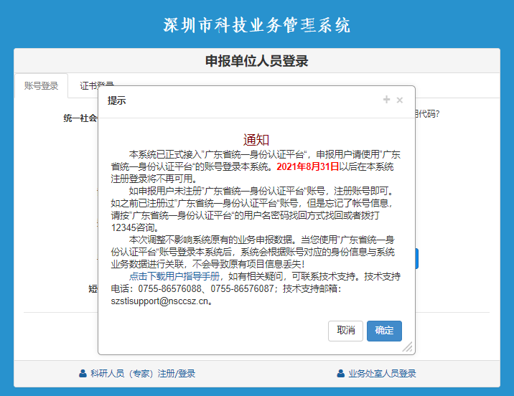
为方便各位老师使用，现需将老师个人的广东省统一身份认证平台账号与学校单位账号进行绑定，绑定后登录个人账号即可链接到深圳市科技业务管理系统，进行科创委项目申报、管理、验收等操作。

具体操作流程如下：
- 打开广东政务服务网
网址http://www.gdzwfw.gov.cn/，点击“登录”。
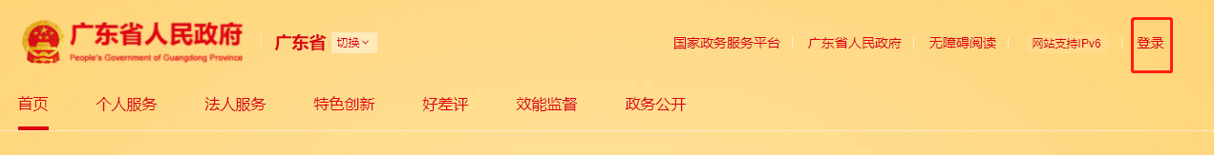
- 注册账号（如已注册，可跳过此步骤）
个人登录→账号密码→立即注册
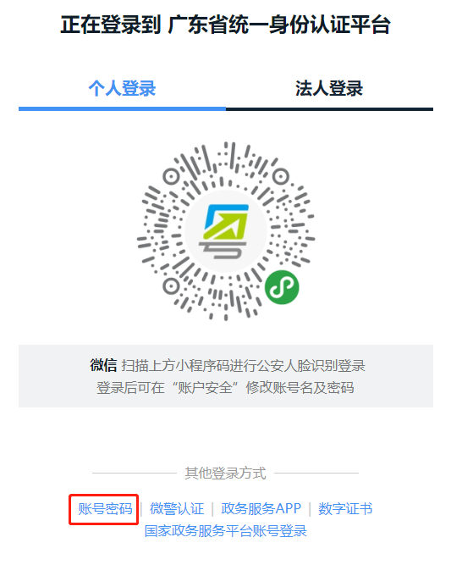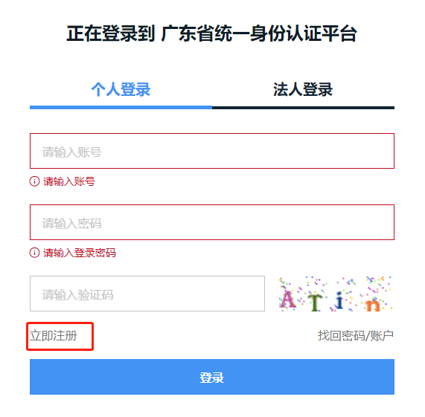
如已注册但忘记账号/密码，可点击“找回密码/账号”进行找回。
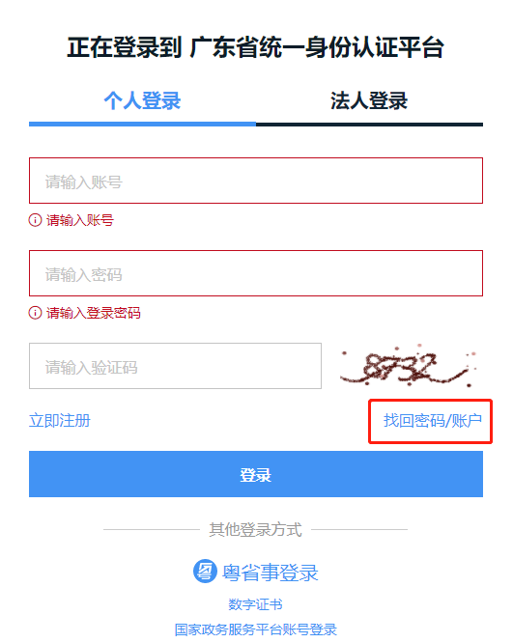
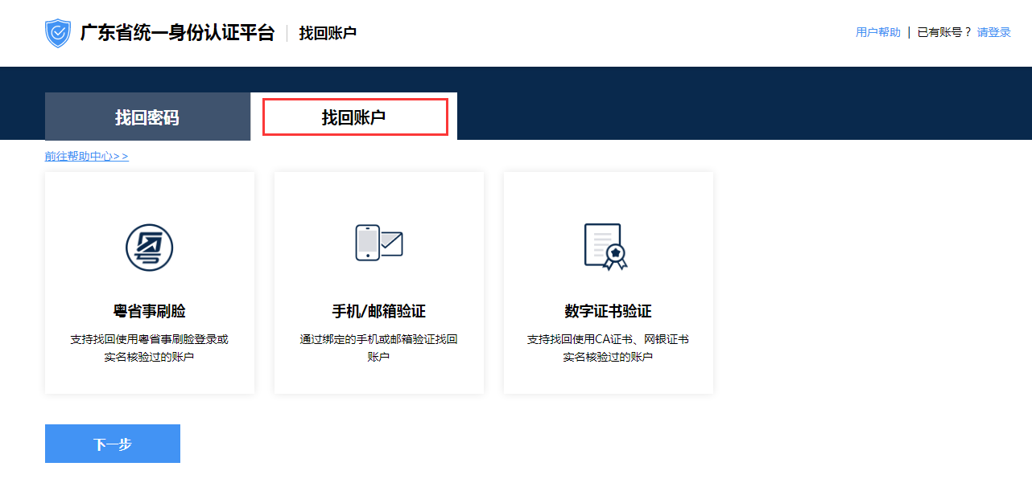
- 实名核验
输入基础信息→实名核验（级别需为四级（原L2）及以上）→注册完成
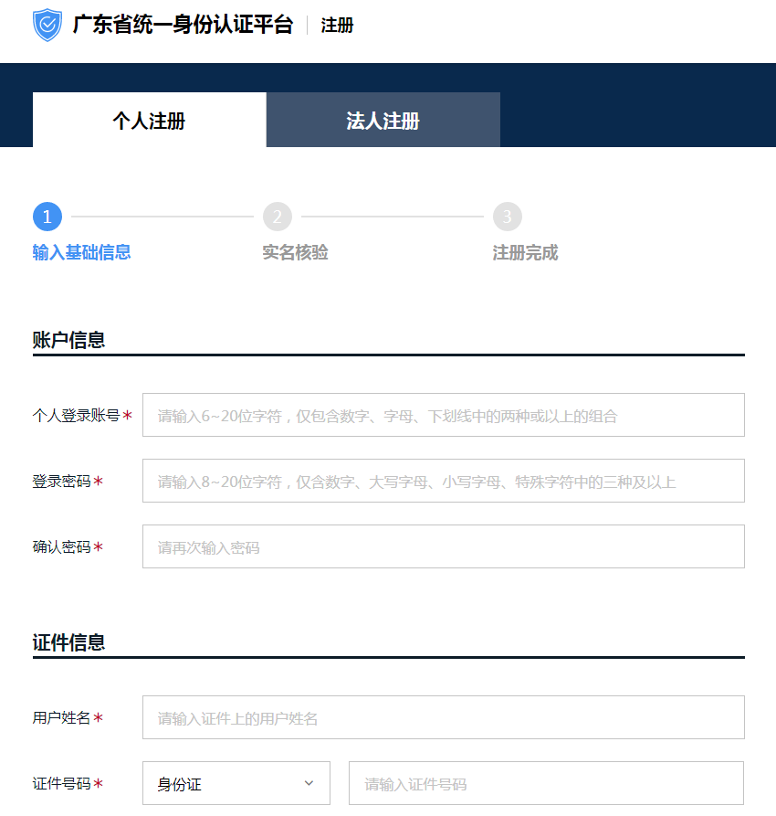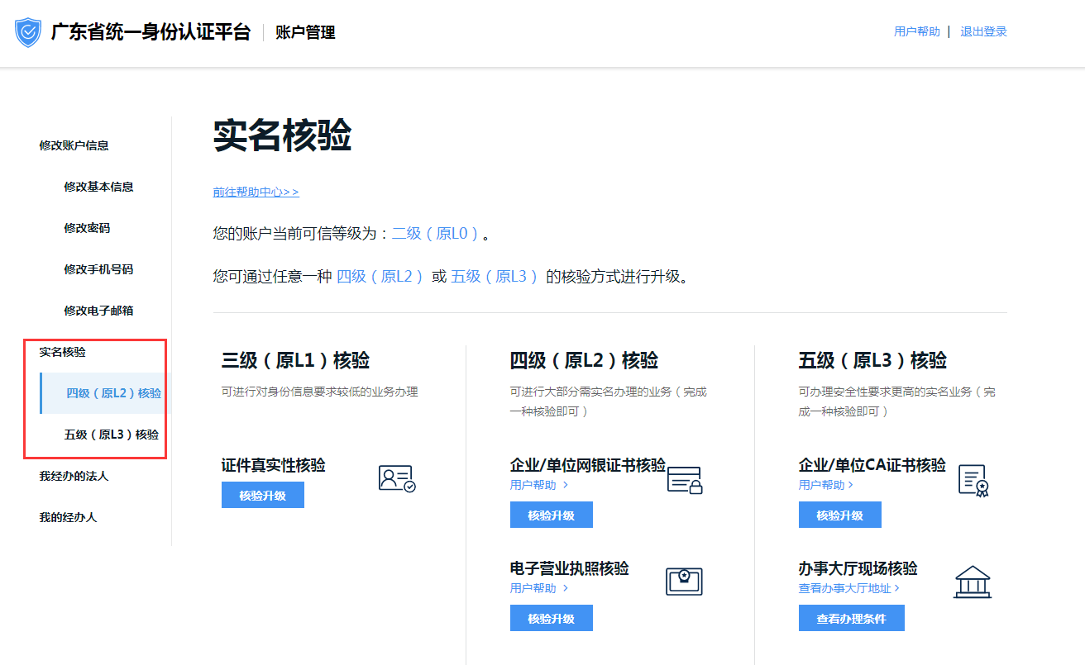
- 发送账号给科研部
将已注册的个人登录账号发送给本系科研秘书汇总（仅发姓名、账号，密码无需发送）后发给科研部负责同事，确定科研部负责同事已经在系统将账户输入后，注册人登录个人账户。
5.登录个人账户（尽量用账户密码登录）
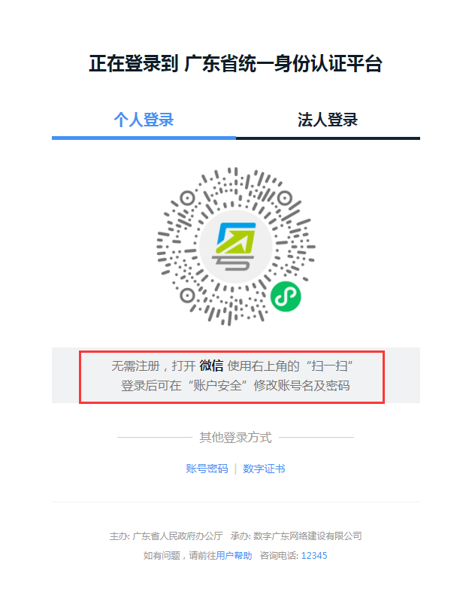
- 账户绑定
账户管理→我经办的法人→绑定
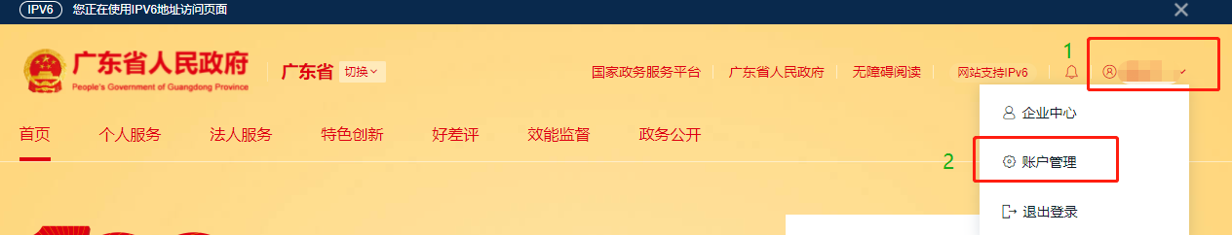

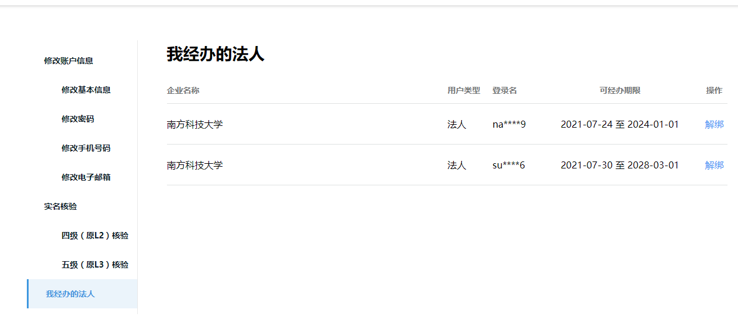

- 绑定完成
绑定完成，登录个人账户选择“经办企业”登录即可办理相关事务。（以前在发改项目申报过项目已经绑定过账户的，选择单位会看到两个南方科技大学，系统需要选择联系人电话是134开头的账户进行绑定）
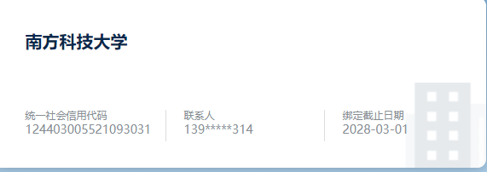

- 完成注册及绑定后登录深圳市科技业务管理系统方式
（1）方式一：深圳市科技业务管理系统入口
打开浏览器（Google Chrome/火狐/360等），输入地址：https://sticapply.sz.gov.cn，打开省统一身份认证平台的登录页面，使用省统一身份认证平台的法人账号进行登录。
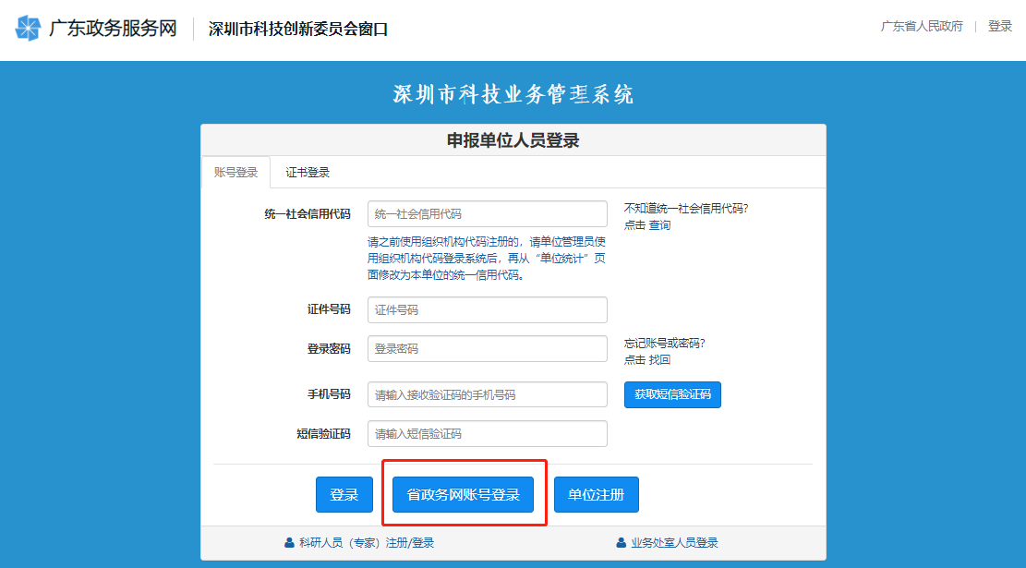
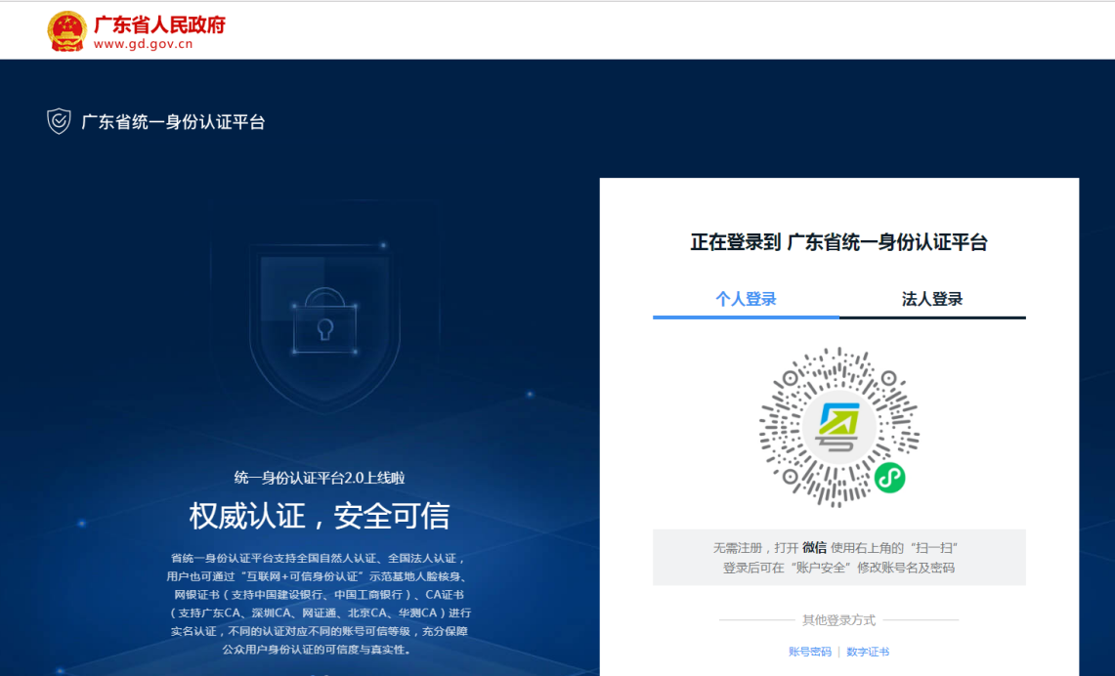

（2）方式二：深圳市科技创新委员会官网入口
打开浏览器（Google Chrome/火狐/360等），输入地址：http://stic.sz.gov.cn/，打开深圳市科技创新委员会官网，点击页面右上角的“业务系统（申报单位）”，打开省统一身份认证平台的登录页面，使用省统一身份认证平台的法人账号进行登录。
